2X1 DE CHIHUAHUA A LOS MOCHIS TREN CHEPE EXPRESS 05 DIAS
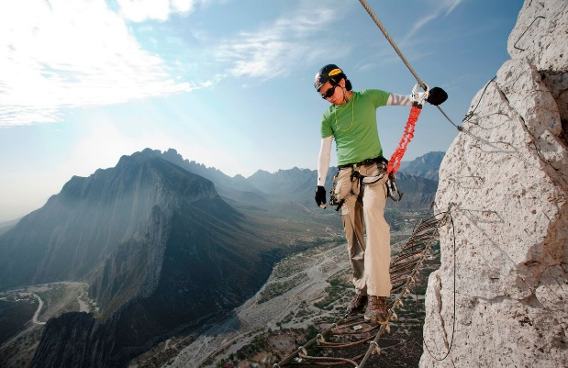
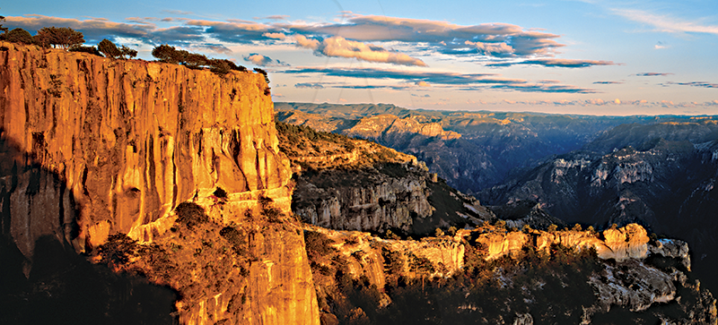

Código: PCL7
Chihuahua-Creel-Divisadero-El Fuerte
05 días / 04 noches
03 alimentos por persona

SALIDAS:
TEMPORADA ALTA: SEMANA SANTA, VERANO Y DICIEMBRE: SÁBADO, LUNES Y JUEVES
TEMPORADA BAJA: RESTO DEL AÑO: SÁBADO Y JUEVES

ITINERARIO
Día 1: Chihuahua
Llegada por su cuenta a la ciudad de Chihuahua. Sus documentos de viaje (cupones de hoteles, boletos de tren e itinerario) estarán en la recepción de su hotel; favor de solicitarlos a su registro.

Este día a las 3:00 pm paseo guiado por los principales puntos de interés de la ciudad visitando el Museo de Pancho Villa (cerrado los lunes), Palacio de Gobierno y sus murales descriptivos de la historia del estado, Catedral, Acueducto Colonial y la zona residencial. Cena ligera tipo box incluida en el hotel.

Hoy: Cena incluida

Hospedaje: Hotel Casa Grande o similar / sujeto a disponibilidad

*Favor de considerar los siguientes horarios de hotel: Check-in a las 3:00 pm y Check-out a la 12:00 pm

*El estado de Chihuahua y Sinaloa manejan horario “zona montaña”, favor de ajustar su reloj una hora más temprano que el resto del país.

Día 2: Chihuahua-Creel
Esta mañana a las 6:00 am serán trasladados por nuestro personal a la estación de autobuses de Autotransportes Turísticos Noroeste para abordar su autobús a las 6:45 am con destino a Creel. Llegada a Creel a las 11:00 am aproximadamente donde serán recibidos y trasladados a su hotel por personal del mismo. Tarde libre para disfrutar de este pintoresco Pueblo Mágico. Esta tarde le sugerimos tomar un paseo (opcional-no incluido) por los alrededores, favor de solicitar informes en la recepción de su hotel.

Hospedaje: Hotel Real de Creel o similar / sujeto a disponibilidad

Día 3: Creel-Divisadero
Desayuno incluido en el hotel. Esta mañana a las 10:30 am traslado por personal del hotel a la estación de autobuses de Autotransportes Turísticos Noroeste para abordar a las 11:00 am su autobús con destino a Divisadero. Llegada a las 12:00 pm aproximadamente favor de dirigirse directamente a su hotel que se encuentra a escasos pasos de la estación del tren; si requiere de ayuda con su equipaje no dude en solicitarlo en la recepción. Esta tarde sugerimos; visita al Parque Aventura Barrancas del Cobre que se encuentra en el área y donde podrá visitar los distintos miradores, mirador piedra volada, retar su espíritu aventurero en el puente colgante que cruza un pequeño cañón, paseo en el Teleférico o Tirolesas (opcional-no incluidos), o simplemente comprar bonita artesanía Tarahumara.

Hoy: Desayuno incluido

Hospedaje: Hotel Divisadero o similar / sujeto a disponibilidad

Esta tarde disfrute de la maravillosa puesta del sol que la Barranca del Cobre nos regala.

Día 4: Divisadero Barrancas-El Fuerte
Todos Abordo!

Desayuno incluido; luego favor de dirigirse directamente a la estación del tren para abordar el Tren Chepe Express clase turista a las 9:25 am con destino a la ciudad colonial de El Fuerte. Disfrute de la parte más interesante del recorrido en el tren al cruzar por varios puentes y túneles que engalanan las impresionantes vistas que la Sierra Madre ofrece.

Llegada a El Fuerte “Pueblo Mágico” a las 3:05 pm donde serán recibidos por el Sr. Pedro Bernal (trasladista) y trasladados a su hotel. Esta tarde; camine por las calles empedradas, visite su iglesia colonial, el palacio municipal, el mercado, el museo local, también realice una relajante caminata por la orilla del río que cruza por un lado de su hotel o simplemente disfrute de las hermosas instalaciones de su hotel. También le recomendamos que deleite su paladar con ricos platillos de mar que le ofrecen los distintos restaurantes locales o el de su propio hotel; nuestra recomendación: Cauque o langostino de río!

Hoy: Desayuno incluido
Hospedaje: Hotel La Choza o similar / sujeto a disponibilidad

CHEPE EXPRESS UP-GRADE a sección:

Ejecutiva: $575.00 pesos por persona (incluye acceso al bar / no incluye alimentos)
Primera: $1,860.00 pesos por persona (incluye comida y acceso preferencial a las instalaciones del tren como el bar, terraza y domo comedor)
*Sujeto a disponibilidad / *Precio Publico

Día 5: Salida
Traslado al aeropuerto, favor de considerar dos horas de traslado por carretera y dos horas previas de registro que las aerolíneas solicitan. FIN DE LOS SERVICIOS.

TARIFAS:
$17,520.00 Por 2 personas
$9,065.00 pesos persona adiciona
$4,620.00 pesos menor
*Todas las habitaciones cuentan con dos camas matrimoniales

Incluye:
-05 días / 04 noches-Hospedaje
-03 alimentos por persona según se indica: (menú fijo/no incluye bebidas). Nota: En caso de requerir una dieta especial o ser alérgico a un alimento favor de notificarlo con anticipación.
-Boletos de autobús línea local Noroeste
-Boletos de Tren Chepe Express clase turista
-Traslados y tours como se indica (servicio en compartido/no privados)
-Impuesto

Restricciones: En Semana Santa, días festivos, puentes, navidad y fin de año.
Nota importante: Precios sujetos a cambio debido a fluctuaciones en la tarifa del tren. Tarifas sujetas a disponibilidad.

Para más opciones visite nuestra página web www.sammytoursmexico.com

Su viaje es nuestro viaje!!

